2020

Philipp Duwe

FH Wedel

6.4.2020

Intelligent Light System

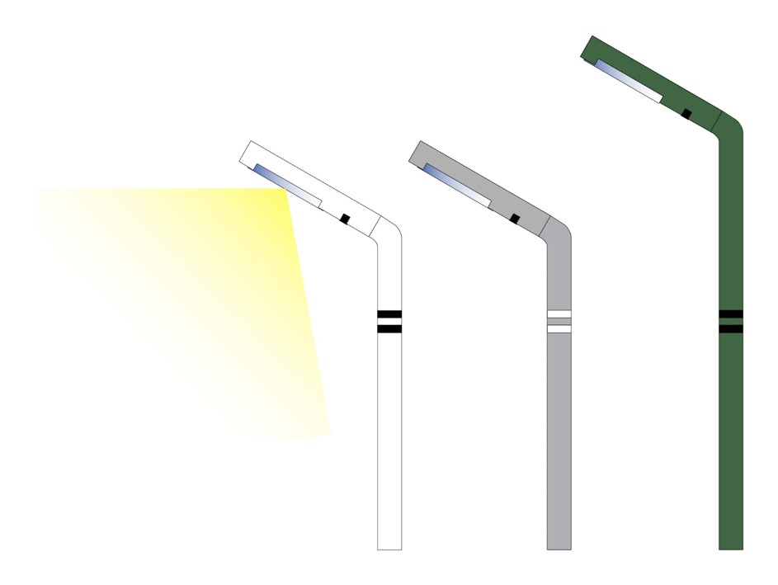

Inhalt

Allgemein 2

Cross Innovation Class 2

Team 2

Aufgabe 2

Industriepartner 2

Intelligent Light System 3

Konzept 3

Funktionsweise 3

Materialien 4

Inbetriebnahme 4

Probleme 4

Weiterentwicklung 4

# Allgemein

## Cross Innovation Class

Die Cross Innovation Class ist eine von der Hamburger Kreativgesellschaft organisierte Veranstaltungsreihe, in der interdisziplinär Prototypen entwickelt werden.

Die Veranstaltungsreihe beginnt mit einer Kennenlernphase. Dann folgt eine Phase der Ideenfindung. Anschließend werden Teams gebildet. Die letzte und längste Phase steht für die Entwicklung der Prototypen zur Verfügung.

Im Rahmen der Cross Innovation Class werden 3 Präsentationen gehalten. Die erste stellt dem Industriepartner mögliche Ideen vor, von denen er sich ein bis zwei Ideen aussuchen kann, die dann umgesetzt werden.  
Anschließend folgt eine Zwischenpräsentation, die den Stand gegen Ende der Entwicklungszeit präsentiert.  
Den Abschluss bildet eine Endpräsentation, in der das finale Ergebnis präsentiert wird.

Die Präsentationen sind im Github-Repository zu finden.

## Team

Die Gruppe, die das „Intelligent Light System“ entwickelt hat, bestand aus:

Felix Buckohr - Akademie Mode & Design

Sina Barck - Akademie Mode & Design

Philipp Duwe - Fachhochschule Wedel

## Aufgabe

Entwickelt eine Lösung für Vitronic, die es erlaubt, schwächere Verkehrsteilnehmer (Kinder, Senioren, Fahrradfahrer, Rollerfahrer, etc.) anhand von zu entwickelnden mitzuführenden Accessoires zur Erhöhung der Verkehrssicherheit im Straßenverkehr zu lokalisieren und zu klassifizieren.

## Industriepartner

Das „Intelligent Light System“ entstand mit dem Industriepartner Vitronic.

Bei der „Vitronic Dr.-Ing. Stein Bildverarbeitungssysteme GmbH“ handelt es sich um einen Hersteller für Bildverarbeitungssysteme.

# Intelligent Light System

## Konzept

Die Idee hinter dem „Intelligent Light System“ ist es ein System zur Straßenbeleuchtung zu entwickeln, das energiesparend ist und schwächere Verkehrsteilnehmer schützt.

Die Straßenbeleuchtung ist aus mehreren Gründen energiesparend.  
Zuerst nutzt sie LEDs als Leuchtmittel. Diese sind energiesparender als herkömmliche Leuchtmittel. Außerdem verfügt jede Laterne über einen Helligkeitssensor, sodass die Laternen erst angehen, wenn es dunkel wird. Dies ist präziser als eine Zeitschaltung.  
Außerdem ist es so möglich, die Laterne je nach Umgebungshelligkeit zu dimmen, sodass die beleuchtete Fläche immer gleich hell ist.

Schwächere Verkehrsteilnehmer werden geschützt, indem die Laterne heller wird, wenn ein Verkehrsteilnehmer in dem vom Sensor erfassten Bereich detektiert wird. So kann ein Autofahrer an der Helligkeit der Laternen erkenne, ob die Straße aktuell auch von anderen Verkehrsteilnehmern genutzt wird.

## Funktionsweise

Die Laterne wird über ein Kaltgeräte-Anschluss mit Energie versorgt.

Die Steuerung der Laterne wird von einem „Arduino UNO“ übernommen.  
An diesem sind Ultraschallsensoren angeschlossen, welche messen, ob sich eine Person im Messbereich der Laterne befindet.  
Außerdem ist ein Fotowiderstand angeschlossen, damit die Helligkeit der Umgebung gemessen werden kann.

Der Arduino steuert über eine Transistorschaltung die Helligkeit der LEDs. Die LEDs werden durch ein Netzteil mit Energie versorgt. Dieses wird vom Kaltgeräteanschluss gespeist.

# Materialien

Die Materialen können den Listen aus dem Ordner „Teile Liste“ im Repository entnommen werden.

# Inbetriebnahme

Um die Laterne in Betrieb zu nehmen, muss lediglich ein Stromkabel an den Kaltgeräteanschluss angeschlossen werden.

# Probleme

Die Laterne muss nicht gewartet werden.

Allerdings ist die Laterne im Moment nicht voll funktionstüchtig. Einer der beiden Ultraschallsensoren liefert falsche Daten. Dieses Problem konnte durch einen Tausch des Sensors leider nicht behoben werden.

Deshalb ist auf dem Arduino im Moment ein Code, der nur die Daten des funktionstüchtigen Sensors nutzt.

Sowohl der Code, der nur einen Sensor nutzt, als auch der Code, welcher beide Sensoren nutzt sowie ein Programm, welches eine automatische Einstellung der Sensoren ermöglicht, ist unter dem Ordner „Code“ im Repository zu finden.

# Weiterentwicklung

Die Laterne bietet zahlreiche Möglichkeiten der Weiterentwicklung.  
Das Projekt wird eventuell in einem Fortsetzungsprojekt weiter verfolgt.

Die wichtigste Möglichkeit zu Weiterentwicklung ist ein neues Sensorkonzept, welches eine Objektklassifizierung erlaubt.   
So sollen Autofahrer besser vor schwachen Verkehrsteilnehmern gewarnt werden können.   
Hierfür würde sich LIDAR vermutlich gut eignen.